对物态进行分类并寻找新的物相是凝聚态物理的核心问题之一。准粒子能带的拓扑性质，作为一种超越朗道自发对称性破缺范式的性质，在拓扑绝缘体被发现之后，已经成为了凝聚态研究的一个热点。利用能带的拓扑不变量，此前的研究已经在电子绝缘体、光子晶体和局域自旋磁体等系统中发现了诸多不同于传统物相、具有非平凡拓扑性质的量子相。但是这些系统往往最终可以映射为无相互作用的自由系统。在强关联体系中寻找拓扑准粒子仍然是一个极具挑战的问题。

我们在巡游铁磁系统中找到了具有非零贝利相的拓扑磁振子。具体考虑的是一个一维双子格平带铁磁系统，通过投影严格对角化的方法，我们计算了该系统的自旋波激发，发现随着两套子格上电子哈伯德相互作用之比的增大，系统声学支磁振子和光学支磁振子之间的能隙会发生闭合又打开的过程[如图1(a)蓝线所示]，而在此过程中，系统始终处于铁磁相，其局域序参量无任何变化。因此这是一个超越朗道范式的转变。通过计算自旋波能带的贝利相，我们发现这个转变伴随着声学支贝利相由0到π，而光学支贝利相由π到0的变化，因而确定了这是一个拓扑相变[如图1(a)绿线所示]。进一步地，通过研究开边界系统，我们发现在相变之后，正如体边对应所预测的，系统始终存在能隙中的边缘磁振子模[如图1(b)和图1(c)绿线和紫线所示]。最后，通过引入其他的微扰项，我们验证了该拓扑磁振子的稳定性。

这是首次在巡游铁磁系统中发现非平庸拓扑磁振子。拓扑平庸相到拓扑相的转变由电子间的哈伯德相互作用所驱动，揭示出一种实现拓扑磁振子的新机制。该工作发表在【Phys. Rev. B. 97, 245111 (2018)】。

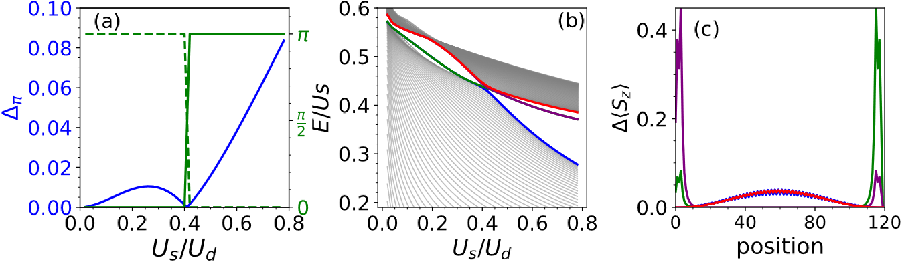

图例：（a）声学支与光学支间能隙（蓝色实线）、声学支贝利相（绿色实线）和光学支贝利相（绿色虚线）随两子格上电子哈伯德相互作用之比的变化；（b）开边界系统能谱随两子格上电子哈伯德相互作用之比的变化；（c）相变之后能隙中磁振子（绿线和紫线）、能隙边缘磁振子（红线和蓝线）的实空间分布图。